Colegio Particular Subvencionado “Sao Paulo” Asignatura: Lenguaje y Comunicación
Placilla 333, Estación Central Profesor: Constanza Araneda
Unidad Técnico Pedagógica Curso: 7º Básico

Lectura 2: “Concepto de héroe”

TEMA: El héroe
FECHA: 11/04/2025

“El Héroe y el Antihéroe en la Narración”
Lectura: “Concepto de Héroe”

Concepto de Héroe

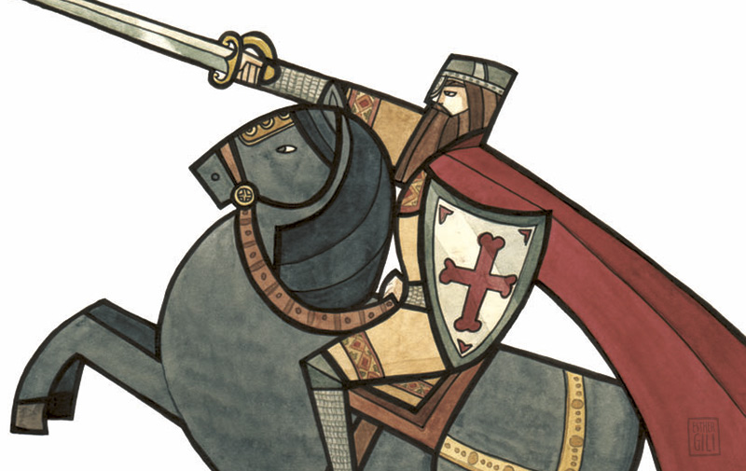
Un héroe es aquella persona que se comporta de manera valerosa y con determinación. Su actitud heroica puede estar motivada por un afán de gloria, por un deseo de justicia o por unas convicciones muy firmes.

Se considera que alguien es un héroe porque no manifiesta temor ante una situación adversa o peligrosa. Aparentemente no tiene miedo o es capaz de controlarlo. En cualquier caso, supera el temor y afronta el riesgo sabiendo que corre un peligro y el fracaso es bastante probable. En este sentido, para que un acto sea heroico debe incorporar algún elemento excepcional y normalmente el héroe es aquel con escasas posibilidades de éxito y, a pesar de ello, está dispuesto a superar las dificultades que se le presentan.

La idea de héroe está asociada a algunos personajes de la historia (grandes guerreros como El Cid Campeador o Aníbal y líderes como Simón Bolívar, Espartaco o Gandhi). Sin embargo, ha habido personas anónimas que se han convertido en héroes (Rosa Parks era una humilde trabajadora negra en EEUU y al negarse a ceder su asiento en el autobús a un blanco se convirtió en una heroína entre los negros que se oponían a la segregación racial).

En el teatro clásico griego, el personaje del héroe tiene una característica singular: se enfrenta a una fuerza superior, el destino. A pesar de ello, asume su previsible derrota sin renunciar a la lucha.

Los héroes y las heroínas son prototipos humanos que sirven como referencia a la mayoría de la sociedad. De esta manera, actúan como modelos de comportamiento. A pesar del respeto y la admiración que provocan, no hay que olvidar que muchos de ellos tuvieron un final trágico: Martin Luther King o Gandhi.

La idea de héroe es en algunas ocasiones bastante discutible. Los pilotos kamikazes japoneses eran considerados héroes nacionales, aunque otros los pueden ver como unos fanáticos.

Actividad: Responde en tu cuaderno, en un mínimo de seis líneas por cada respuesta:

1.- ¿Qué personaje de la actualidad podrías considerar como un héroe? Justifica

2.- ¿Qué personaje de la actualidad podrías considerar como un anti-héroe? Justifica

3.- Tú, ¿te consideras un héroe? ¿Por qué?

4.- Describe física y psicológicamente a los siguientes héroes:
- Mujer Maravilla
- Condorito
- Arturo Vidal
- Un héroe que conozcas tú
- Mafalda
- Bomberos de Chile

